企业信息公示
企业报送年度报告通过网上（企业信用信息公示系统）进行。我省企业信用信息公示系统网址：http://gsxt.jxaic.gov.cn，企业也可登录江西省工商局门户网站www.jxaic.gov.cn，点击“企业信用信息公示系统”进入。今年是《条例》实施的第一年，由于实施时间的原因，企业应当于2014年10月1日至2015年6月30日报送2013年度报告，于2015年1月1日至2015年6月30日报送2014年度报告。企业应先报送2013年度报告，再报送2014年度报告。
第一步、进入全国企业信用信息公示系统http://gsxt.jxaic.gov.cn/ECPS/index.jsp
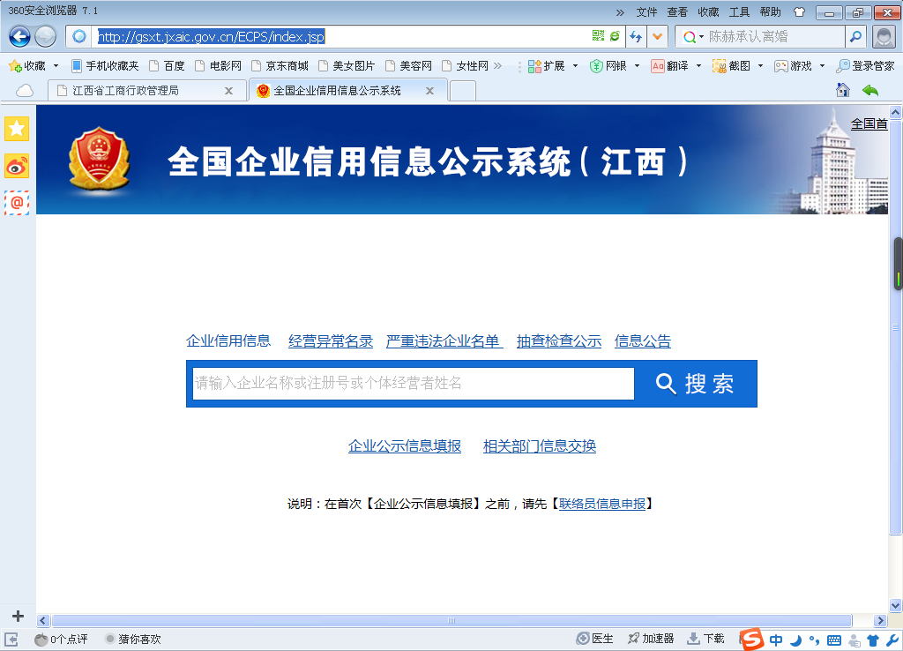
窗体顶端

第二步、点击“企业公示信息填报”，输入企业名称、注册号、联络员备案手机号、密码、验证码等信息进行登陆。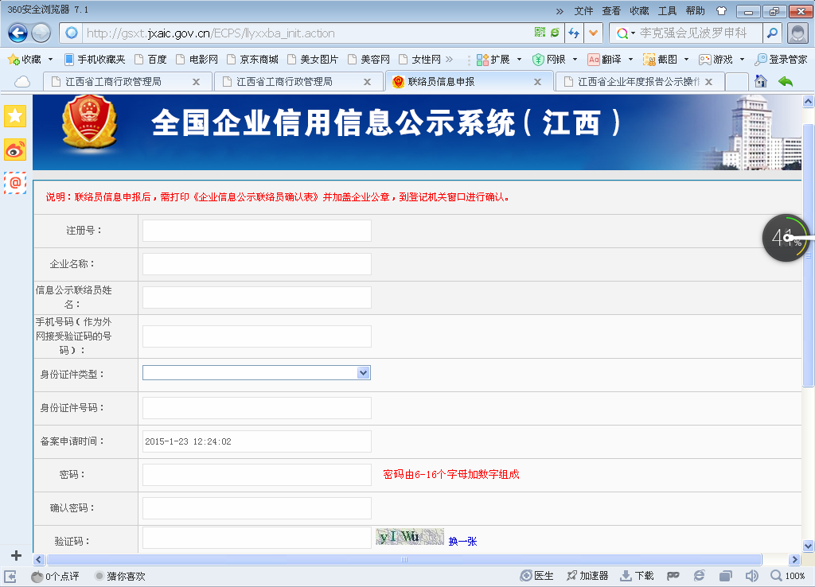
第三步、联络员信息申报后，需打印《企业信息公示联络员确认表》并加盖企业公章，到登记机关窗口进行确认。（行政大厅一楼工商局窗口）
第四步、进入企业信用信息公示系统网址：http://gsxt.jxaic.gov.cn，企业也可登录江西省工商局门户网站www.jxaic.gov.cn，点击“企业信用信息公示系统”进入
窗体底端
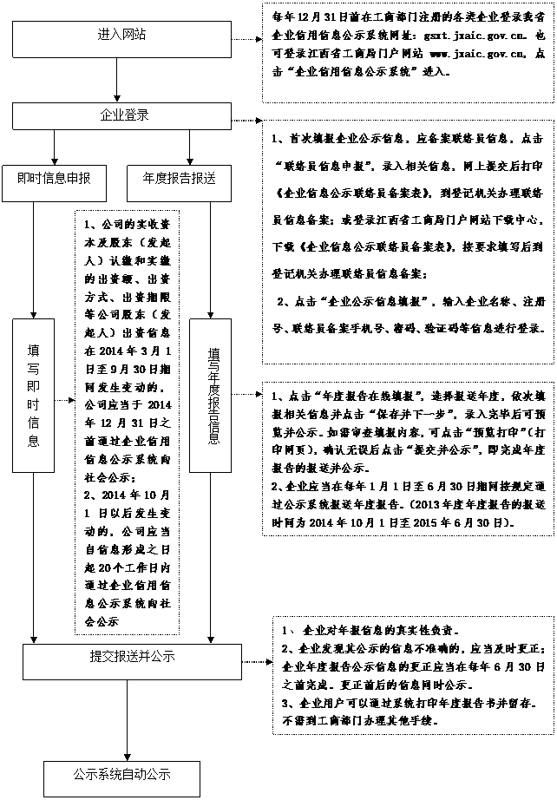

企业年度报告、即时信息公示须知
一、公示依据
中华人民共和国国务院第654号令《企业信息公示暂行条例》
二、公示主体
每年12月31日前登记注册的各类企业。包括有限责任公司、股份有限公司、非公司企业法人、非法人中外合作企业、分支机构、在中国境内从事生产经营活动的外国(地区)企业、内资非法人企业、合伙企业、个人独资企业（截至2014年2月28日，企业未按照原有规定办理年检手续，但工商部门未作出吊销营业执照决定的，应当依法报送年度报告并公示）。
三、公示时间
企业应当于每年1月1日至6月30日，通过企业信用信息公示系统向工商行政管理部门报送上一年度年度报告并公示。当年设立登记的企业，自下一年起报送并公示年度报告。企业应当自即时信息形成之日起20个工作日内通过企业信用信息公示系统向社会公示。
四、年度报告公示内容
（一）企业通信地址、邮政编码、联系电话、电子邮箱等信息；
（二）企业开业、歇业、清算等存续状态信息；
（三）企业投资设立企业、购买股权信息；
（四）企业为有限责任公司或者股份有限公司的，其股东或者发起人认缴和实缴的出资额、出资时间、出资方式等信息；
（五）有限责任公司股东股权转让等股权变更信息；
（六）企业网站以及从事网络经营的网店的名称、网址等信息；
（七）企业从业人数、资产总额、负债总额、对外提供保证担保、所有者权益合计、营业总收入、主营业务收入、利润总额、净利润、纳税总额信息。
前款第一项至第六项规定的信息应当向社会公示，第七项规定的信息由企业选择是否向社会公示。
五、即时信息公示内容
以下信息自企业登记、变更形成之日起20个工作日内，企业应当通过“江西省企业信用信息公示系统”向社会公示：
（一）有限责任公司股东或者股份有限公司发起人认缴和实缴的出资额、出资时间、出资方式等信息；
（二）有限责任公司股东股权转让等股权变更信息；
（三）行政许可取得、变更、延续信息；
（四）知识产权出质登记信息；
（五）受到行政处罚的信息；
（六）其他依法应当公示的信息。

